Индийские серьги - магия восточных украшений
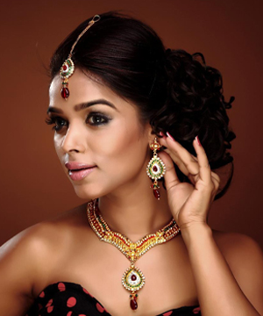

Восточные серьги - это характер и эмоциональное состояние женщины
На востоке красота это, как мозаика, собирается медленно и искусно, требует сноровки и особых умений. Образ восточной женщины продумывается до мельчайших деталей и только потом осуществляется примерка и выход в свет. Например, индианка никогда не выйдет на улицу без сережек, неважно отправилась ли она за покупками или на званый ужин. Индийские серьги тем и примечательны, что выражают чувства, характер и эмоциональное состояние женщины.

Универсальный язык украшений
Так как, восточные женщины спокойные и умиротворенные, о своем настроении они могут говорить только с помощью украшений. Интересно, что восточные серьги с орнаментом это не просто украшение – это возможность для человеческого самовыражения при помощи символов и знаков. Роспись таких сережек выполняется вручную и только поэтому узор на них, так великолепно исполняет свое соло. Он поет о золотых крыльях жар-птицы, о цветущих садах, о сахарных песках пустыни, о неувядающей красоте и вечной любви… И если Вы оденете свои ушки в эксклюзивные серьги ручной работы привезенные из самого сердца Востока, украшенные чудным затейливым узором или натуральными камнями, Вы обязательно станете чуточку счастливее! А это, первый шаг, на пути к умиротворению и долголетию.

